Тема:
«Без правил дорожных, друзья, нам прожить никак нельзя!»

Разработка занятия внеурочной деятельности
по профилактике и предупреждению
детского дорожно-транспортного травматизма

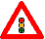

12.12.2023
Составила: Ермакова Н.Г.

Цели:
1. Проверить и закрепить знания дорожных знаков, предупредить наиболее распространённые ошибки детей на дороге.
2. Развивать у учащихся активность, внимание, наблюдательность, логическое мышление.
3. Воспитывать у детей чувство дружбы, взаимовыручки, уважение к Правилам дорожного движения.
4. Предупреждение детского дорожно-транспортного травматизма.
5. Пропаганда ПДД.
Задачи:
1. Формировать умения применять полученные знания о ПДД в нестандартной ситуации.
2. Создать ситуацию сознательного отношения учащихся к соблюдению правил дорожного движения.
3. Закрепить знания учащихся о дорожных знаках;
4. Развивать навыки практического выполнения правил уличного движения.
5. Выработать у обучающихся алгоритм безопасного поведения в тех или иных дорожных ситуациях и закрепить его через игровую форму.

Планируемые результаты:
Личностные УУД:
• формировать положительное отношение к занятию;
• формировать этические чувства - доброжелательность и эмоционально-нравственная отзывчивость;
• формировать ценностное отношение к здоровому образу жизни, эмоционально-положительный настрой;
• осознавать ответственность учащихся за общее благополучие;
• установка на сознательное отношение к соблюдению правил дорожного движения.

Метапредметные:
Регулятивные УУД:
• уметь определять и формулировать цель на занятии;
• строить последовательность действий;
• планировать своё действие в соответствии с поставленной задачей;
• устанавливать причинно-следственные связи.
Познавательные УУД:
• уметь ориентироваться в своей системе знаний: отличать новое от уже известного;
• уметь классифицировать знаки по определённому признаку;
• находить ответы на вопросы, используя свой жизненный опыт и информацию, полученную на занятиях.
Коммуникативные УУД:
• уметь оформлять свои мысли в устной форме;
• слушать и понимать речь других;
• планировать учебное сотрудничество с учителем и сверстниками;
• уметь работать в группах, договариваться, отстаивать свою точку зрения;
• учитывать разные мнения и стремиться к координации различных позиций в сотрудничестве;
• уметь формулировать собственное мнение и позицию.

Оборудование:
Для учащихся: дорожные знаки, раздаточные листы с тестом, ребусы.
Для учителя: компьютер, мультимедийный проектор, экран, презентация к занятию, макет улицы, звуковое сопровождение, плакаты, таблицы.

Ход мероприятия:
1. Организационный момент.
Учитель: Сегодня у нас много гостей. Повернитесь, поздоровайтесь, ребята. Начинаем занятие.
Всем, добрый день и добрый час!
Как мы рады видеть вас.
Друг на друга посмотрели,
Улыбнулись, тихо сели.
2. Актуализация знаний и постановка проблемной ситуации.

У: - Сегодня наше занятие будет необычным, мы проведем с вами игру - викторину, посвященную правилам дорожного движения и безопасного поведения на дороге.
Одна из опасностей - это дорога. Почему дорога опасна?

Ответы учащихся.

С каждым днем на наших дорогах появляется все больше и больше автомобилей. Высокие скорости и интенсивность движения требуют от водителей и пешеходов быть очень внимательными.
Что помогает поддерживать порядок на дороге? - (правила дорожного движения, дорожные знаки)
У: - Давайте прочтем тему нашего занятия.
(Без правил дорожных, друзья, нам прожить никак нельзя!)

У: - Исходя из названия темы занятия, сформулируйте его цель.
(Сегодня мы будем в роли знатоков правил дорожного движения. Мы вспомним ПДД, которые знаем. Мы будем выполнять задания, в которых понадобятся знания ПДД).

У: - Все движение на улице происходит по строгим правилам – правилам дорожного движения.
Дисциплина, осторожность и соблюдение правил дорожного движения водителями и пешеходами – основа безопасного движения на улице.

В нашей игре принимают участие две команды. Ребята заранее получили задание: выбрать капитана и придумать название команды. (Представление команд).

1 команда: «Светофорики». Эмблемы на груди с изображением светофора, девиз :
«Чтоб тебе помочь путь пройти опасный,
Горит и день, и ночь зеленый, желтый, красный!»
Приветствие команды «Светофорики»:
1 «Светофорик»
“Жигули”, “Тойоты”, “Джипы” –
Сразу растеряешься,
Коль в сигналах светофора
Ты не разбираешься.
2 «Светофорик»
Я на улице любой
Самый главный постовой.
Все меня, конечно, знают.
Кто не знает? Есть такой?
3 «Светофорик»
Красный свет – он самый строгий.
Если только он горит,…..
Знает Петя, знает Вова,
Что сейчас их путь закрыт.
4 «Светофорик»
Желтый свет –
Стой и жди! Влево, вправо ты гляди!
Подмигнул зеленый свет –….
Путь открыт! Препятствий нет!

2 команда «Регулировщики». Эмблемы на груди с изображением жезла регулировщика, девиз:
«В снег и в дождь, в грозу и в бурю
Я на улице дежурю.
Мчатся тысячи машин, я проезд им разрешаю.
Если руку подниму, нет проезда никому».
Приветствие команды «Регулировщики»
1 «Регулировщик»
Дежурит ловкий постовой,
Он управляет всеми сразу-
Кто перед ним на мостовой.
2 «Регулировщик»
Одним движением руки
Остановить поток прохожих
И пропустить грузовики,
Никто на свете так не может.
3 «Регулировщик»
Посмотрите, постовой встал на нашей мостовой,
Быстро руку протянул, ловко палочкой махнул.
Вы видали? Вы видали? Все машины сразу встали!
Дружно встали в три ряда и не едут никуда!
4 «Регулировщик»
Не волнуется народ – через улицу идет.
А стоит на мостовой, как волшебник, постовой.
Все машины одному подчиняются ему.

У: - Итак, команды сформированы и мы начинаем игру – викторину.

1 конкурс называется «Блиц - опрос на дороге».
(За каждый правильный ответ жетон в виде светофора).

Вопросы для 1-ой команды.
1. Самодвижущееся четырех колесное транспортное средство. (Автомобиль.)
2. По рельсам бежит — на поворотах дребезжит. (Трамвай.)
3. Старинный экипаж, запряженный лошадьми. (Карета.)
4 .Многоместный автомобиль для перевозки пассажиров. (Автобус.)
5. Любимое транспортное средство отчаянных мальчишек, для езды на котором надо отталкиваться ногой. (Самокат.)
6. Автомобиль, которому не страшны самые плохие дороги. (Вездеход.)
7. Дом для автомобиля. (Гараж.)
8. Гараж для самолетов. (Ангар.)
9. Человек, идущий по тротуару. (Пешеход.)
10 .Аллея посредине улицы. (Бульвар.)
11. Дорога для трамвая. (Рельсы.)
12. Часть дороги, по которой идут пешеходы. (Тротуар.)
13. Изгиб дороги. (Поворот.)
14. Человек, управляющий автомобилем. (Водитель.)
15. Водитель самолета. (Летчик, пилот.)
16. Устройство для остановки автомобиля. (Тормоз.)
17.Что показывает стрелка спидометра? (Скорость.)
18. Место на дороге, предназначенное для пешеходов. (Переход.)
19. Полосатая разметка перехода. (Зебра.)
20. Место пересечения улиц. (Перекресток.)
21. Милиционер, регулирующий движение на перекрестке. (Регулировщик.)
22. Громкий звуковой сигнал специальной машины. (Сирена.)
23. Место для посадки и высадки пассажиров общественного транспорта. (Остановка.)
24. Прочная широкая лямка, обеспечивающая безопасность водителя и пассажиров в легковом автомобиле. (Ремень безопасности.)
25. Защитный головной убор мотоциклиста. (Шлем.)
26. Безбилетный пассажир. (Заяц.)
27. Общее название автобуса, трамвая, троллейбуса. (Общественный транспорт.)

Вопросы для 2-ой команды.
28. Человек, едущий в транспорте, но не за рулем. (Пассажир.)
29. При поездке в общественном транспорте держитесь за ... (поручень).
30. Кто продает билеты в общественном транспорте? (Кондуктор.)
31. Подземный вид общественного транспорта. (Метро.)
32. Лестница-чудесница в метро. (Эскалатор.)
33. Лестница на морском судне. (Трап.)
34. Место работы водителя в автомобиле, автобусе, троллейбусе, трамвае. (Кабина.)
35. Водитель велосипеда. (Велосипедист.)
36. Спортивное сооружение, где проводятся кольцевые гонки на велосипеде. (Велотрек.)
37. Пересечение железнодорожных путей с автомобильной дорогой. (Переезд.)
38. Опускающаяся и поднимающаяся перекладина для открытия и закрытия переезда. (Шлагбаум.)
39. Опора рельсов. (Шпалы.)
40. Часть загородной дороги для передвижения пешеходов, если нет тротуара. (Обочина.)
41. Асфальтированная загородная дорога для движения транспорта. (Шоссе.)
42. Водоотводная канава вдоль дороги. (Кювет.)
43. «Ноги» автомобиля. (Колеса.)
44. «Глаза» автомобиля. (Фары.)
45. Часть грузовика, предназначенная для перевозки грузов. (Кузов.)
46. Вид грузовика, кузов которого сваливает груз сам. (Самосвал.)
47. Откидная крышка, закрывающая двигатель. (Капот.)
48. Приспособление для буксировки автомобиля. (Трос.)
49. Подземное сооружение для движения транспорта. (Тоннель.)
50. Автомобиль, имеющий название великой русской реки. (Волга.)
51. Пешеход или водитель, не выполняющий Правила дорожного движения. (Нарушитель.)
52. Наказание за нарушение ПДД. (Штраф.)

Физминутка. Игра «Доскажите словечко».

1.Надя с Таней ходят парой. Где идут?.. (по тротуару.)

2 Старшим место уступай, если ты зашел в ... (трамвай).

3 Хоккей - на льду игра зимой, но не играй ... (на мостовой).

4 Должен помнить пешеход про подземный ... (переход).

5 С площадей и перекрестков на меня глядит в упор
С виду грозный и серьезный долговязый ... (светофор).

6 Вот здесь стоит на мостовой регулировщик - …(постовой).

7 По дороге едут ноги и бегут два колеса.
У загадки есть ответ: это мой ... (велосипед).
8 Дом на рельсах тут как тут, всех умчит он в пять минут.
Ты садись и не зевай, отправляется…(трамвай).

9 Пьет бензин, как молоко, может бегать далеко. Возит грузы и людей, ты знаком, конечно, с ней. Обувь носит из резины, называется…(машина).

10 Тихо ехать нас обяжет, поворот вблизи покажет и напомнит, что и как, вам в пути…(дорожный знак).

У: - Молодцы! Какие группы дорожных знаков вы знаете? Почему они так называются?
(Ответы учащихся)

2 конкурс. Игра - загадка «Дорожные знаки». Учащиеся показывают таблички со знаками, объясняют, к какой группе относится знак. (За каждый правильный ответ 1 жетон).

 | Знак “Движение запрещено":  Этот знак ну очень строгий,  Коль стоит он на дороге.  Говорит он нам: "Друзья,  Ездить здесь совсем нельзя!"
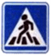 | Знак "Пешеходный переход":  Здесь наземный переход,  Ходит целый день народ.  Ты, водитель, не грусти,  Пешехода пропусти!
 | Знак "Движение пешеходов запрещено":  В дождь и в ясную погоду  Здесь не ходят пешеходы.  Говорит им знак одно:  "Вам ходить запрещено!"
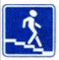 | Знак "Подземный пешеходный переход":  Знает каждый пешеход  Про подземный этот ход.  Город он не украшает,  Но машинам не мешает!
 | Знак "Пункт первой медицинской помощи":  Если кто сломает ногу,  Здесь врачи всегда помогут.  Помощь первую окажут,  Где лечиться дальше, скажут.
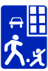 | Знак “Жилая зона”  Площадка детская у дома  По Правилам – жилая зона.  Подскажет знак водителю –  Во дворе – будь бдительным.  Едешь тихо, осторожно,  Припаркуйся, там, где можно.
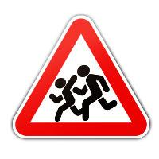 | Знак “Дети”  Это очень важный знак,  Он висит не просто так.  Будь внимательней, шофер!  Рядом садик, школьный двор.
 | Знак “Круговое движение”  Закрутилась голова  В круговом движении.  Разыгралась детвора –  В парке развлечения.  А водитель не играет –  В круговом движении,  Путь по стрелке продолжает –  По Правилам вождения.
 | Знак “Велосипедная дорожка”  Велосипедная дорожка  Обгоняй Максим Сережку.  Вам никто не помешает –  Этот знак все дети знают.
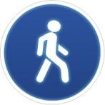 | Знак “Пешеходная дорожка”  По пешеходной дорожке,  Шагают только ножки.  Лишь в коляске, малышам,  Можно ездить, не спеша.

 Знак «Прочие опасности»
Замечательный знак-
Восклицательный знак!
Значит, можно здесь кричать,
Петь, гулять, озорничать!
Если бегать - босиком,
Если ехать – с ветерком!
Отвечают люди строго:
- Здесь опасная дорога.
Очень просит знак дорожный
Ехать тихо, осторожно.
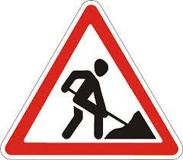 Знак «Дорожные работы»
Нарисован человек,
Землю роет человек.
Почему проезда нет?
Может быть , здесь ищут клад?
И старинные монеты
В сундуке большом лежат?
Их, сюда, наверно, встарь
Спрятал очень жадный царь.


Знак «Въезд запрещен»
Видно строить будут дом -
Кирпичи висят кругом.
Но у нашего двора
Стройплощадка не видна.

Задание. Распределите эти знаки по группам, для кого они предназначены. Обоснуйте свой ответ.
Дети формируют группы дорожных знаков (предупреждающие, запрещающие, информационно-указательные, знаки сервиса).

4 конкурс Игра «Дорожная азбука».

Задание для капитанов: с помощью компьютерной программы «проехать» по заданному маршруту, не нарушая правил дорожного движения.

С остальными участниками проводится работа на учебном тренажёре по разбору дорожных ситуаций. Задания даются командам по очереди.

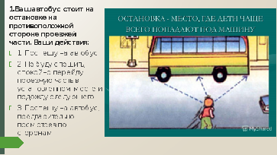

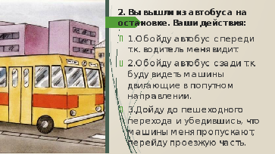
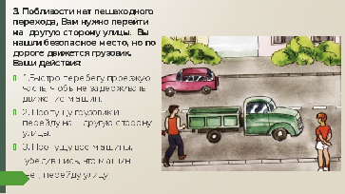

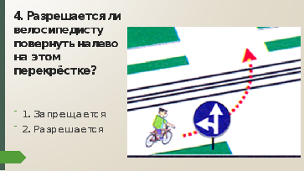
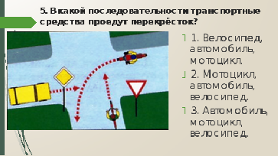

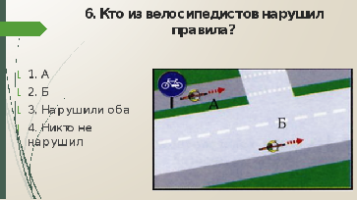

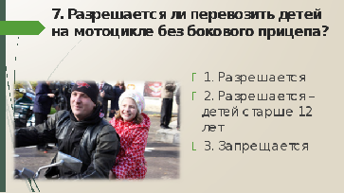

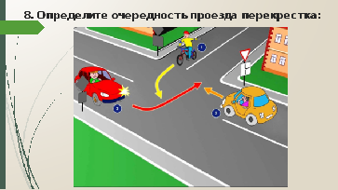

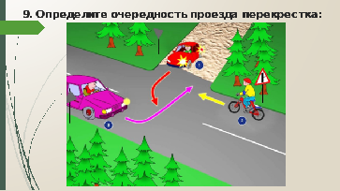

Далее команды на время разгадывают ребус по ПДД.
(Знак, Пешеход, Шоссе, Мостовая, Остановка, Перекрёсток).

5 конкурс называется «Скорая помощь».
(Командам предстоит ответить на вопросы теста из области медицины. Та команда, которая ответит правильно на наибольшее количество вопросов и получит наибольшее количество баллов. За каждый правильный ответ 1 жетон).

Командам раздаются листочки с вопросами.

1. Какое лекарственное средство можно использовать в качестве дезинфицирующего средства при капиллярном кровотечении?
1. Подорожник, берёзовый лист.
2. Корень валерианы, цветы ландыша.
3. Листья мать-и-мачехи.
2. Какое средство для автомобильной аптечки можно применить для уменьшения боли при переломе?
1. Валидол.
2. Анальгин и охлаждающий пакет-контейнер.
3. Энтеродез.
3. Для чего нужен валидол в автомобильной аптечке?
1. Для приёма при высокой температуре тела.
2. Для приёма при болях в области перелома.
3. Для приёма при болях в области сердца.
4. Как оказать помощь пострадавшему при болях в области сердце?
1. Дать принять одну таблетку анальгина или аспирина.
2. Дать понюхать нашатырный спирт.
3. Дать принять под язык таблетку валидола или нитроглицерина, дать внутрь 15 капель корвалола в 50 мл. воды.
5. Для чего в автомобильной аптечке предназначен 10% водный раствор аммиака (нашатырный спирт).
1. Для обработки ран.
2. Для наложения согревающего компресса.
3. Для вдыхания при обмороке и угаре.
6. Где нужно определять пульс, если пострадавший без сознания?
1. На лучевой артерии
2. На бедренной артерии.
3. На сонной артерии.
7. Что следует сделать при оказании помощи при обмороке?
1. Усадить пострадавшего.
2. Уложить и приподнять голову.
3. Уложить и приподнять ноги.
8. Как остановить кровотечение при ранении артерии?
1. Наложить давящую повязку на место ранения.
2. Наложить жгут выше места ранения.
3. Наложить жгут ниже места ранения.
9. На какой срок может быть наложен кровоостанавливающий жгут в теплое время года?
1. Не более получаса.
2. Не более одного часа.
3. Время не ограничено.
10. На какой срок может быть наложен кровоостанавливающий жгут в холодное время года?
1. Не более получаса.
2. Не более одного часа.
3. Время не ограничено.
11. Как правильно применить раствор йода или бриллиантовой зелени в качестве дезинфицирующего средства?
1. Смазать поверхность раны.
2. Смазать только кожу вокруг раны.
12. Как правильно применить бактерицидные салфетки?
1. Промыть рану, удалить инородные тела, наложить бактерицидную салфетку.
2. Обработать рану раствором йода, наложить бактерицидную салфетку.
3. Не обрабатывая рану, наложить бактерицидную салфетку, зафиксировав ее пластырем или бинтом.
13. При носовом кровотечении у пострадавшего необходимо:
1. Уложить пострадавшего на спину и вызвать врача
2. Придать ему положение полусидя, запрокинуть голову назад, обеспечить охлаждение переносицы.
3. Придать ему положение полусидя, запрокинуть голову вперед, обеспечить охлаждение переносицы.
Подводим итоги.

Физминутка. Словесная игра «Разрешается-запрещается»:

1. Идти толпой по тротуару… Раз-ре-ша-ет-ся!
2. Играть возле проезжей части… За-пре-ща-ет-ся!
3. Быть примерным пешеходом: Раз-ре-ша-ет-ся!
4. Ехать "зайцем", как известно: За-пре-ща-ет-ся!
5. Уступить старушке место: Раз-ре-ша-ет-ся!
6. Переход при красном свете: За-пре-ща-ет-ся!
7. При зеленом даже детям: Раз-ре-ша-ет-ся!
8. Уважать правила дорожного движения… Раз-ре-ша-ет-ся!

У: - Молодцы! Ребята, закон улиц и дорог строгий. Он не прощает, если пешеход идёт по улице как ему вздумается, не соблюдает правил. Но этот закон и очень добрый: он охраняет людей от страшного несчастья, бережёт их жизни. Поэтому только постоянное соблюдение правил дорожного движения позволяет всем нам уверенно переходить улицы. Помните их и берегите своё здоровье.

Поздравление команд. Все обучающиеся получают памятки по ПДД.

